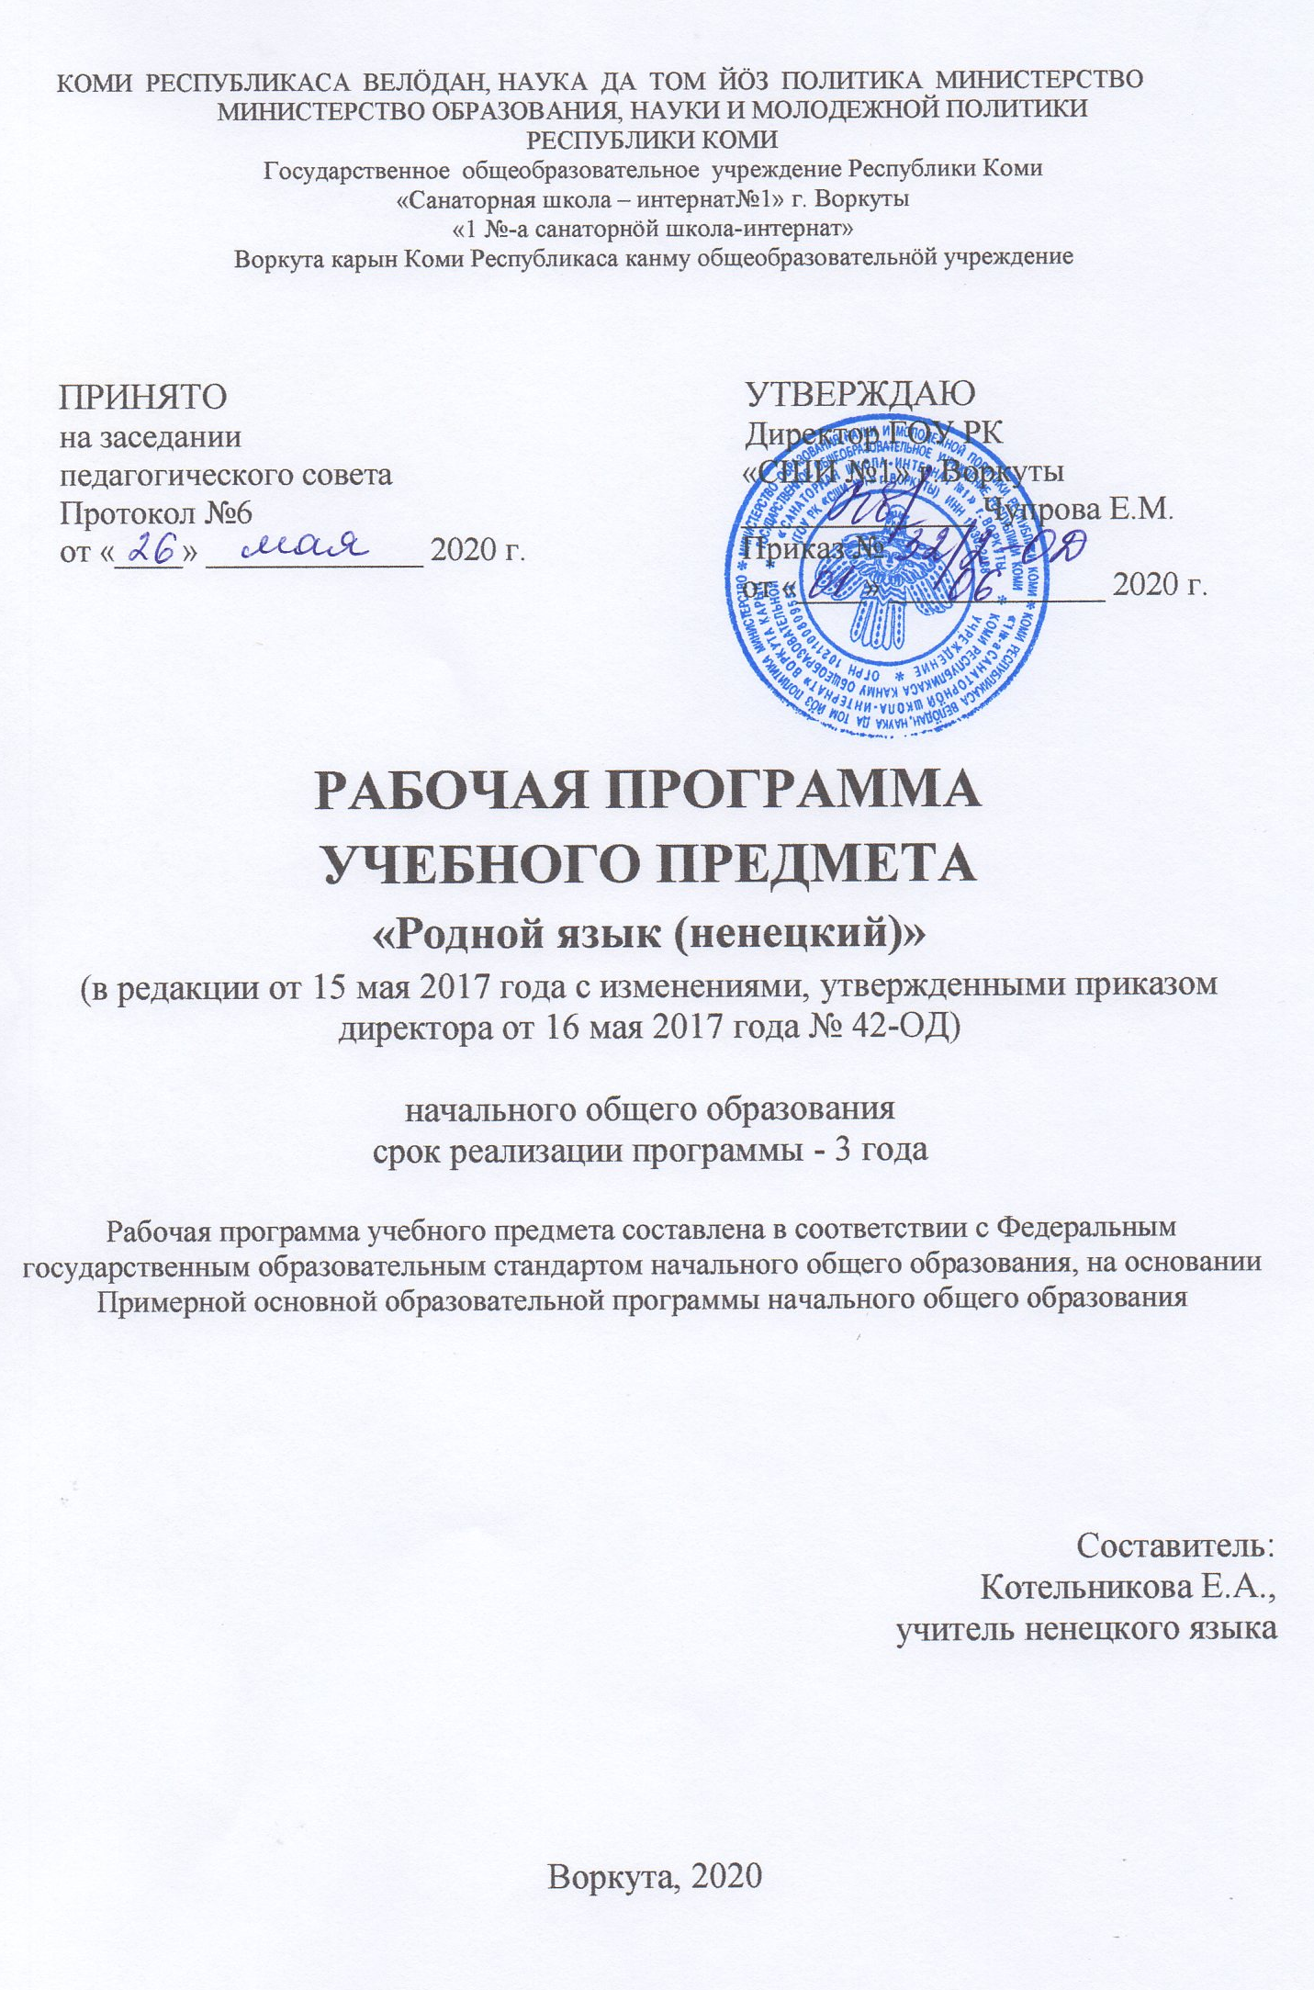
Содержание

1. Пояснительная записка………………………………………………………….…………....3

2. Планируемые результаты освоения учебного предмета «Родной язык (ненецкий)»........3

3. Содержание учебного предмета…………………………………….......................................5

4. Тематическое планирование с указанием количества часов, отводимых на освоение
каждой темы………………………………………………….......................................................8

Пояснительная записка
Программа «Родной язык (ненецкий)» составлена в соответствии с требованиями основной образовательной программы начального общего образования. В программе также учитываются основные идеи и положения программы развития универсальных учебных действий для начального образования.
Главной идеей программы является дальнейшее совершенствование владения всеми видами устной и письменной речевой деятельности в разных сферах её использования; освоение фразеологии ненецкого языка; овладение элементами театрализации фольклорных и авторских произведений на ненецком языке, рассказы, значительное расширение словарного запаса; чтение художественной литературы на ненецком языке; углубление знаний о языковой системе; овладение навыками самостоятельного сочинения, творческие письменные работы, стихосложение, сочинение сказок.
Цели программы:
- ознакомление учащихся с основными положениями науки о языке и формирование на этой основе знаково-символического восприятия и логического мышления учащихся;
- формирование коммуникативной компетенции учащихся: развитие устной и письменной речи, монологической и диалогической речи, а также навыков грамотного, безошибочного письма как показателя общей культуры человека.
Задачи программы:
- развитие речи, мышления, воображения школьников, умения выбирать средства языка в соответствии с целями, задачами и условиями общения;
- формирование у младших школьников первоначальных представлений о системе и структуре родного (ненецкого) языка: лексике, фонетике, графике, орфоэпии, морфемике (состав слова), морфологии и синтаксисе;
- формирование навыков культуры речи во всех её проявлениях, умений правильно писать и читать, участвовать в диалоге, составлять несложные устные монологические высказывания и письменные тексты;
- воспитание позитивного эмоционально-ценностного отношения к родному (ненецкому) языку, чувства сопричастности к сохранению его уникальности и чистоты; пробуждение познавательного интереса к языку, стремления совершенствовать свою речь.

Планируемые результаты освоения учебного предмета
«Родной язык (ненецкий)»
Программа обеспечивает достижение выпускниками начальной школы определенных личностных, метапредметных и предметных результатов.

Личностные результаты
- Формирование чувства гордости за свою малую родину, ненецкий народ и историю; осознание своей этнической и национальной принадлежности, формирование ценностей многонационального российского общества; становление гуманистических и демократических ценностных ориентаций;
- Формирование целостного, социально ориентированного взгляда на мир в его органичном единстве и разнообразии природы, народов, культур и религий;
- Формирование уважительного отношения к иному мнению, истории и культуре других народов;
- Овладение начальными навыками адаптации в динамично изменяющемся и развивающемся мире;
- Принятие и освоение социальной роли учащегося, развитие мотивов учебной деятельности и формирование личностного смысла учения;
- Развитие самостоятельности и личной ответственности за свои поступки, в том числе в информационной деятельности, на основе представлений о нравственных нормах, социальной справедливости и свободе;
- Формирование эстетических потребностей, ценностей и чувств;
- Развитие этических чувств, доброжелательности и эмоционально-нравственной отзывчивости, понимания и сопереживания чувствам других людей;
- Развитие навыков сотрудничества со взрослыми и сверстниками в различных социальных ситуациях, умения не создавать конфликтов и находить выходы из спорных ситуаций;
- Формирование установки на безопасный, здоровый образ жизни, мотивации к творческому труду, к работе на результат, бережному отношению к материальным и духовным ценностям.

Метапредметные результаты
- Овладение способностью принимать и сохранять цели и задачи учебной деятельности, поиска средств её осуществления;
- Формирование умения планировать, контролировать и оценивать учебные действия в соответствии с поставленной задачей и условиями её реализации, определять наиболее эффективные способы достижения результата;
- Использование знаково-символических средств представления информации;
- Активное использование речевых средств и средств для решения коммуникативных и познавательных задач;
- Использование различных способов поиска (в справочных источниках), сбора, обработки, анализа, организации, передачи и интерпретации информации;
- Овладение навыками смыслового чтения текстов различных стилей и жанров в соответствии с целями и задачами: осознанно строить речевое высказывание в соответствии с задачами коммуникации и составлять тексты в устной и письменной формах;
- Овладение логическими действиями сравнения, анализа, синтеза, обобщения, классификации по родовидовым признакам, установления аналогий и причинно-следственных связей, построения рассуждений, отнесения к известным понятиям;
- Готовность слушать собеседника и вести диалог, признавать возможность существования различных точек зрения и права каждого иметь свою, излагать своё мнение и аргументировать свою точку зрения и оценки событий;
- Определение общей цели и путей её достижения; умение договариваться о распределении функций и ролей в совместной деятельности; осуществлять взаимный контроль в совместной деятельности, адекватно оценивать собственное поведение и поведение окружающих;
- Готовность конструктивно разрешать конфликты посредством учёта интересов сторон и сотрудничества;
- Овладение начальными сведениями о сущности и особенностях объектов, процессов и явлений действительности в соответствии с содержанием учебного предмета «Родной язык (ненецкий)»;
- Овладение базовыми предметными и межпредметными понятиями, отражающими существенные связи и отношения между объектами и процессами.

Предметные результаты
- Формирование первоначальных представлений о единстве и многообразии языкового и культурного пространства России, о языке как основе национального самосознания;
- Понимание учащимися того, что язык представляет собой явление национальной культуры и основное средство человеческого общения;
- Сформированность позитивного отношения к правильной устной и письменной речи как показателям общей культуры и гражданской позиции человека;
- Овладение первоначальными представлениями о нормах ненецкого языка (орфоэпических, лексических, грамматических, орфографических, пунктуационных) и правилах речевого этикета;
- Формирование умения ориентироваться в целях, задачах, средствах и условиях общения, выбирать адекватные языковые средства для успешного решения коммуникативных задач при составлении несложных монологических высказываний и письменных текстов;
- Осознание безошибочного письма как одного из проявлений собственного уровня культуры, применение орфографических правил и правил постановки знаков препинания при записи собственных и предложенных текстов. Владение умением проверять написанное;
- Овладение учебными действиями с языковыми единицами и формирование умения использовать знания для решения познавательных, практических и коммуникативных задач;
- Освоение первоначальных научных представлений о системе и структуре ненецкого языка: фонетике и графике, лексике, словообразовании (морфемике), морфологии и синтаксисе; об основных единицах языка, их признаках и особенностях употребления в речи;
- Формирование умений опознавать и анализировать основные единицы языка, грамматические категории языка, употреблять языковые единицы адекватно ситуации речевого общения.

Содержание учебного предмета
В содержание курса обучения родному языку (ненецкому) в 2-4 классах входит:
- общие сведения о родном языке (вводное занятие);
- повторение пройденного в начале учебного года;
- текст, речь, словосочетание, слово;
- уровень знаний, умений и навыков учащихся;
- обобщение и систематизация изученного материала в конце года.
- языковой материал (фонетика, грамматика, правописание, орфография, пунктуация, развитие речи (виды творческих, устных и письменных работ по развитию связной речи), чтение);
- лексика из сферы общения (этикет, этика ненецкой семьи, стойбища, рода, народа);
- речевые умения (степень владения родным языком как средством общения);
- знания и представления о национальной культуре (фольклор, литература, песенное искусство, этнопедагогика);
- уровень знаний, умений и навыков учащихся;
- обобщение и систематизация изученного материала в конце года.
По мере изучения детьми ненецкого языка должны сформироваться прочные знания, умения, навыки, среди которых особо значимы три целевые установки или компетенции: коммуникативная, языковая, этнокультуроведческая.
Сведения о языке. Родной язык как национальный язык народа. Место родного языка среди других самодийских языков. История создания письменности на родном языке. Литературный язык и диалекты. Общее знакомство с самодийской группой языков. Сходства и различия между ними. Сведения из истории исследования самодийских языков. Роль родного языка в сохранении и развитии национальной культуры.
Фонетика, орфоэпия, графика и орфография. Звуки речи: гласные, согласные; твердые и мягкие согласные; удвоенные согласные. Особенности образования и употребления специфических согласных звуков родного языка. Слог, слогоделение. Перенос слов. Ударение в слове. Понятие о нормах литературного произношения. Алфавит. Обозначение звуков на письме. Орфография. Умение руководствоваться орфографическими правилами при написании слов, включенных в лексический минимум школьной программы.
Речь. Устная и письменная формы речи. Речь диалогическая и монологическая. Выразительные свойства устной речи.
Текст. Понятие о тексте. Тема, заголовок, основная мысль. Связь предложений в тексте.
Лексика. Понятие о словарном составе родного языка. Лексическое и грамматическое значение слова. Архаизмы и неологизмы. Диалектизмы.
Состав слова и словообразование. Состав слова: корень, аффиксы. Основные способы словообразования. Словообразовательные и словоизменительные аффиксы.
Морфология. Общее понятие о частях речи. Знаменательные и служебные части речи.
Имя существительное. Имя существительное как часть речи. Синтаксическая роль имени существительного в предложении. Собственные и нарицательные имена существительные.Изменение существительных по числам и падежам. Лично – притяжательные формы имен существительных, их изменение по падежам. Образование существительных: аффиксальный способ, словосложение (сложные слова).Правописание существительных.
Имя прилагательное. Имя прилагательное как часть речи. Роль имени прилагательного в предложении. Качественные и относительные прилагательные. Образование имен прилагательных, их правописание.
Глагол. Глагол как часть речи. Синтаксическая роль глагола в предложении. Наклонения глагола. Формы глагола: неопределенная (инфинитив), причастия, деепричастия. Образование глаголов.
Правописание. Синтаксис и пунктуация. Словосочетание, главное и зависимое слово в словосочетании. Предложение. Простое предложение. Виды простых предложений по цели высказывания: повествовательные, вопросительные. Побудительные. Восклицательные предложения. Знаки препинания. Главные члены предложения, второстепенные члены предложения.
Речевой (функциональный) компонент:
- слушание текста, читаемого учителем, или самостоятельное чтение его учащимися.
- составление простого плана по данному тексту;
- пересказ (изложение) небольшого сюжетного текста по плану или без него;
- описание предмета, животного, человека;
- сочинение по картине или по данной теме – о семье, о друзьях, о родном крае, о помощи старшим и т. д.
Требования к знаниям, умениям, навыкам по родному языку (ненецкому)
Выпускник начальной школы по родному языку (ненецкому) должен:
- знать о происхождении родного языка и его месте среди других родственных языков, об особенностях литературного языка и диалектов, устной и письменной речи, диалогической и монологической речи, их выразительных средствах;
- знать звуковой строй речи и владеть орфоэпическими нормами родного языка;
- владеть основным словарным составом родного языка, позволяющим осуществлять речевую коммуникацию;
знать морфемный состав слова;
- определять части речи по их лексико-грамматическим признакам;
- уметь употреблять имена существительные в разных синтаксических функциях;
- знать и правильно употреблять в речи падежные формы имен существительных;
- знать и употреблять прилагательные в речи;
- правильно употреблять в устной и письменной речи числительные;
- уметь заменять при построении текстов существительные, прилагательные, числительные соответствующими местоимениями;
- использовать для выражения тех или иных значений различные формы глагола в простых и сложных предложениях;
- уметь употреблять в высказывании наречия, использовать их как средство связи предложений;
- употреблять правильно в предложении служебные части речи: послелоги, союзы, частицы;
- иметь понятие о словосочетании и предложении, их структуре и различиях;
- знать особенности порядка слов в родном языке и уметь правильно строить предложения;
- знать виды и типы предложений и использовать их в устной и письменной речи;
- знать и употреблять однородные члены, уметь расставлять знаки препинания;
- употреблять в предложении обращения, ставить знаки препинания;
- знать структуру сложного предложения и средства соединения его частей;
- уметь употреблять сложносочиненные и сложноподчиненные предложения; правильно их интонировать и ставить знаки препинания;
- уметь заменять простые предложения сложными и наоборот;
- уметь строить прямую речь, правильно интонировать и расставлять знаки препинания при письме;
Выпускник начальной школы должен владеть следующими знаниями, умениями и навыками в различных видах речевой деятельности
В аудировании:
- понимать обращенную к нему речь, осознавать цели высказывания, понимать пояснения учителя на родном языке;
- понимать магнитофонную запись. Речь диктора радио, речь персонажей спектаклей, кинофильмов;
слушать и понимать речь окружающих;
В разговорной речи:
- соблюдать нормы орфоэпии и интонирования;
- выражать свое желание, мнение, недоумение, сомнение, непонимание, согласие-несогласие;
- владеть выразительными средствами устной речи;
- описывать увиденное и услышанное, давать им оценку;
- составлять различные высказывания по ситуации;
-пересказывать полно и кратко содержание услышанного и прочитанного, отвечать на вопросы по тексту.
В письме:
- выполнять письменные работы с соблюдением норм орфографии и пунктуации;
- письменно отвечать на вопросы по содержанию прослушанного, прочитанного;
- кратко или полно излагать содержание прочитанного, услышанного;
- давать описание различных предметов, животных, пейзажей;
- писать различные изложения (подробные и сжатые);
- писать различные сочинения по заданной теме, по прочитанному литературному произведению;
Выпускники начальной школы должны владеть определенными учебными навыками:
- работать с учебником, справочной литературой;
- пользоваться различными словарями;
- подбирать к учебным текстам иллюстративный материал;
- вести записи объяснения учителя.

Тематическое планирование
На изучение предмета «Родной язык (ненецкий)» в начальной школе отводится 170 часов, из них во 2-3 классах по 68 ч (2 ч в неделю, 34 учебные недели в каждом классе),
в 4 классе- 34 ч (1ч в неделю, 34 учебные недели)

2 класс (68 ч)
№ п/п | Раздел | Количество часов
1 | Повторение | 2
2 | Звуки и буквы | 39
3 | Морфология | 13
4 | Послелог | 4
5 | Предложение | 6
6 | Повторение | 4

3 класс (68 ч)
№ п/п | Раздел | Количество часов
1 | Повторение | 9
2 | Состав слова | 17
3 | Существительной'' | 9
4 | Прилагательной'' | 11
5 | Глагол" | 9
6 | Предложение | 8
7 | Повторение | 5

4 класс (34 ч)
№ п/п | Раздел | Количество часов
1 | Повторение | 5
2 | Части речи | 14
3 | Предложение | 10
4 | Повторение | 5

